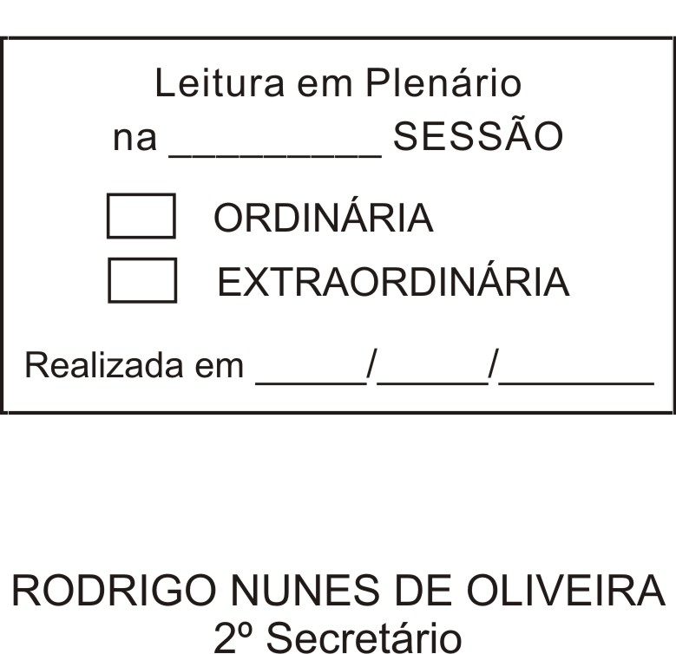
MOÇÃO Nº 158/2012

De Pesar pelo falecimento do estimado Senhor Francisco de Oliveira, carinhosamente conhecido como “Chico Faleco”.

Excelentíssimo Senhor Presidente,

Faleceu em 02 de maio de 2012, aos 81 anos de idade, o estimado Senhor FRANCISCO DE OLIVEIRA.

Ninguém quer pensar na morte por ser difícil aceitá-la, entretanto, para aqueles que crêem em Cristo, que disse: “EU SOU A RESSURREIÇÃO E A VIDA”, esse momento é tão somente a passagem desta vida efêmera para a verdadeira vida, que é a vida eterna.

Posto isto, o Vereador ANTONIO MARCOS CARVALHO DE BRITO, solidariza-se com a família e REQUER ao Egrégio Plenário para que faça constar na Ata da presente Sessão, Moção de Pesar pelo falecimento do Senhor FRANCISCO DE OLIVEIRA.

Descanse em paz!

Que da presente seja dada ciência à família enlutada.

Sala das Sessões “Dr. Júlio Arantes de Freitas”, 04 de maio de 2012.

ANTONIO MARCOS CARVALHO DE BRITO
(CHULA)
Vereador

PROTOCOLO Nº CETSR 04/05/2012 - 10:53:38 02605/2012
/JM

